浙 江 大 学
硕士学位论文开题报告
（专业学位）

论文题目： 复杂事件处理在应用性能监控中的应用

姓 名： 常文龙
学 号： 21451136
专 业： 软件工程
院 别： 软件学院
导 师： 孙建伶

二零一六 年 9 月
目 录

1. 课题来源及类型 - 1 -
2. 课题的意义及国内外现状分析 - 2 -
2.1应用性能监控概述及发展历程 - 2 -
2.2复杂事件处理概述及发展历程 - 3 -
2.3基于复杂事件处理的应用性能监控的提出 - 4 -
3. 课题的研究目标、研究内容和拟解决的关键问题 - 5 -
3.1 课题研究目标 - 5 -
3.2 课题研究内容 - 5 -
3.3 拟解决的关键问题 - 6 -
4. 课题的研究方法、设计及试验方案，可行性分析 - 6 -
4.1课题设计方案 - 6 -
4.1.1 应用性能监控系统组成 - 6 -
4.1.2 规则解析部分 - 7 -
4.1.3 分析报警模块 - 7 -
4.2课题可行性分析 - 7 -
5. 课题计划进度和预期成果 - 8 -
5.1计划进度 - 8 -
5.2预期成果 - 8 -

2. 应用性能监控系统的设计与实现
运行在生产环境的应用，最为关注的是应用的运行状况，系统的性能如吞吐率、延时、可用性等，部署应用的基础设施的资源使用率如带宽使用率、内存使用率、CPU使用率等。应用性能监控系统能帮助应用开发人员，系统维护人员直观了解到应用的性能状况，帮助快速定位系统异常状况，系统瓶颈。应用性能监控系统包含应用数据采集模块、应用数据分析模块、应用数据可视化展示模块以及异常情况报警模块。
早期应用性能监控系统主要关注在应用数据采集模块和应用数据可视化展示模块。各公司和组织致力于设计一种对原有系统低侵入，低资源消耗，高效的采集模块，Java应用方面，基于探针和基于AOP的采集方法已经日趋成熟，本系统使用AOP实现应用数据采集模块。对应用数据进行可视化展示，帮助用户直观的分析系统的性能，用户通过各式各样的图表查看系统的运行状况，通过Stack Bar图展示最耗时的十个请求，最耗时的十个数据库查询语句，通过时序图展示系统的内存消耗走势，网络带宽走势等。
由于监控数据量非常庞大，对应用数据进行分析的问题就是典型的海量数据处理的问题。Apache开源社区的分布式海量数据处理框架Hadoop是海量数据处理的最佳选择之一，早期应用性能监控系统借助Hadoop进行数据分析，批量处理，获取分析结果。然而，用户需要监控系统能过快速的检测到应用的异常状况，及时的通知相关负责人，以便于快速定位异常，解决问题，保障应用的可用性。Hadoop离线数据分析无法提供实时的数据处理服务，难以满足用户快速获取分析结果的需求。此外，用户对采集过来的原始的监控数据并不感兴趣，用户只关注监控数据中指示应用异常状况的数据。因而，监控系统需要过滤、关联、聚合这些实时的监控数据，将分析出的异常状况通知给用户。可见，应用性能监控系统对监控数据的分析和报警的实时性有很高的要求。
复杂事件处理技术基于实时事件流提供实时检测复杂事件的能力。本文将复杂事件处理技术集成到应用数据分析及报警模块，将应用异常状况定义成复杂事件规则，复杂事件处理引擎在实时事件流到来之时，进行规则匹配，产生复杂事件，并进行报警。本系统还实现了简单的规则自定义模块，指引用户定义规则，并且提供规则的热添加、热修改和热删除。
复杂事件处理引擎接收实时的事件流，接收自定义规则，通过引擎提供的规则匹配功能，产生复杂事件，发出报警。应用数据采集模块为引擎提供实时事件流，本文提出合理的事件表示，将实时采集的监控数据表示为引擎所接受的实时事件流。实现规则自定义模块，帮助用户将异常状况定义为复杂事件模式。

2.1事件的表示
复杂事件处理接收事件流的输入，应用性能监控采集到的有多种不同类型的数据，比如cpu使用率、消息队列深度、方法执行时间等等，将这些监控数据在输入到复杂事件处理引擎之前，要进行统一的事件表示。结合数据分析模块和可视化展示模块的需求，我们需要确定一种符合监控系统的事件表示。采集的监控数据一般包含一下属性，数据类型，采集数据名，采集数据值，以及采集数据的时间点，复杂事件处理引擎接受的事件的表示为一个二元数组（attributes,timestamp），其中attributes表示事件属性，timestamp则表示事件发生的时间。因此，我们将采集的监控数据的数据结构定义为TimeData，包括四个属性（metrics、tags、value、timestamp）。metrics属性表示数据类型，为字符串类型；tags属性表示采集数据的名称，为字符串类型；value属性表示采集数据的值，为数值类型；timestamp属性表示采集数据的事件点，未timestamp类型。如一条cpu使用率的数据可以表示为TimeData(CpuUsed、gce3455.statestreet.com、95、15234456678）,CpuUsed表示监控数据的分类、gce3455.statestreet.com表示是那台机器的cpu使用率，95表示cpu使用率为95%，15234456678是一个长整型表示采集数据的时间点；一条方法执行时间的监控数据可以表示为TimeData(methodsTimes,com.statestr.TimeDataAction.getTimeDatas,37, 16234456678), methodsTimes表示监控数据的分类、com.statestr.TimeDataAction.getTimeDatas表示采集的方法名，37表示getTimeDatas方法执行耗时37ms，16234456678是一个长整型表示采集数据的时间点。TimeDatas被当作原始事件流输入到复杂事件处理引擎。使用了统一的事件表达，后续监控指标的定义也会变得简单、适用性更强。

2.2 规则自定义模块
本系统使用的复杂事件处理引擎是JBoss Drools Fusion，Drools Fusion是一种面向规则的复杂事件处理引擎。复杂事件模式通过规则来定义，Drools Fusion接受自定义的规则文件，文件后缀为drl，并提供一套规则语法涌来定义规则文件。
Drools Fusion复杂事件处理引擎，接收drl规则定义。对于使用监控系统的用户而言，规则定义的成本太高，用户需要先学习Drools规则定义语法，再按监控需求编写规则文件。前一版本的监控系统有技术人员和业务人员一起完成监控规则的定义，业务人员提供监控规则的需求，技术人员负责将需求翻译成Drools规则。这样做虽然解决了规则定义的问题，但监控规则定义的周期太长，从用户准备新增一条监控规则，到监控规则编写完成添加到规则引擎中至少需要两小时，同时修改规则，删除规则也需技术人员配合，无形增加了用户和技术人员之间的耦合性。
如何减少用户定义监控规则的难度，提高监控规则定义的灵活性，是本系统要解决的一个问题。通过分析已有监控指标，发现大多监控指标的结构大体一致，大都为监控过去一段时间内性能数据的变化。如过去20分钟CPU使用率一直在95%之上，其中要三个要素，1) 滑动时间窗口（过去20分钟）；2）监控对象（CPU使用率）；3）监控临界值（95%）。这条规则可理解为过去20分钟内收集到的CPU使用率的数据均在95%之上，即MIN(value)>=95%。用户只需提供这三个要素，即可确定监控规则。
本系统提供监控规则自定义模块，为用户提供定义监控指标的图形化界面，指引用户一步步完成监控指标定义，用户仅需填几个空，就可完成较复杂的监控指标定义，后台实现使用String Template定义好的监控规则模板完成解析，将用户定义的内容解析成drl文件输入到复杂事件处理。

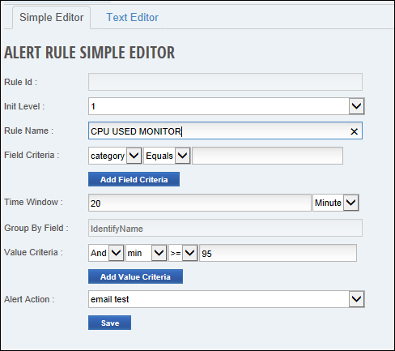

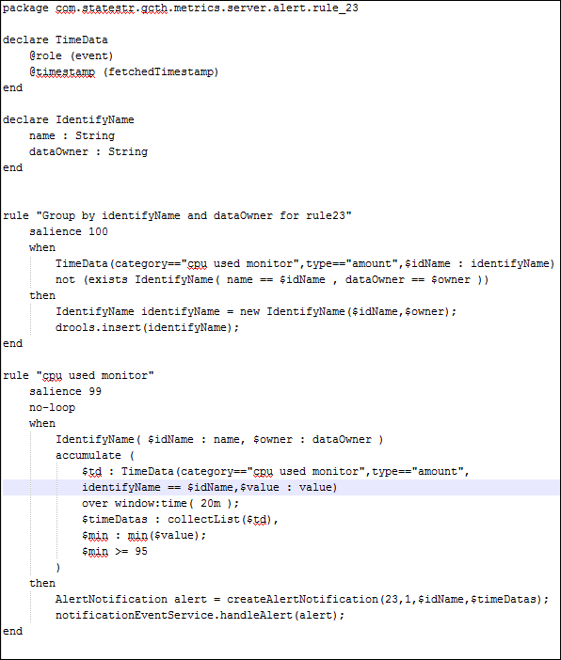

2.3 分布式复杂事件处理系统
复杂事件处理以实时事件流为驱动，在不断流入的事件流中，匹配复杂事件规则（复杂事件规则在本文中也成为监控规则）生成复杂事件。复杂事件处理技术将事件存储在内存中，是基于内存的处理技术，虽然复杂事件处理引擎能够自动进行内存管理、垃圾回收，自动回收位于滑动窗口之外的事件数据，自动过滤与复杂事件规则不匹配的时间数据，但高速的事件流加上大的时间窗口，导致时间在内存中堆积，很快就会出现内存不够用的情况。本文针对复杂事件处理引擎单机处理能力的限制，提出分布式复杂事件处理系统，采用集群部署，引入分布式应用程序协调服务ZooKeeper进行分布式集群管理，以实现低延时、高吞吐量、可伸缩的分布式复杂事件处理系统。
单机版复杂事件处理系统，所有的监控规则都运行在一台机器上，不需要做规则的分发，节点的管理。对于大规模分布式复杂事件处理场景，通常需要解决如下两个问题。
1）监控规则的分发
应用性能的监控规则并不是在初始阶段就定义好的一些监控指标，后续用户也可能根据需求对规则进行增、删、改。由于处理监控规则不是单一节点，而是一个集群，因而需要考虑规则的分发，尽可能保证各节点处理的规则个数配备节点自身的处理能力，尽可能实现监控规则的负载均衡。
2）变化的处理节点
复杂事件处理系统中节点的个数也可能发生变化，在已有节点处理能力跟不上是，会加入新的节点；在已有节点处理能力有富余时，会删除部分节点；也有可能因为硬件、网络或其他一些故障，导致部分节点宕机。复杂事件处理系统必须能够及时感知节点增加和减少，快速对所有监控规则进行一次重新分发。
上面两个问题，无论是监控规则的分发，还是处理节点的变更，最终都可归结为一点：如何快速、动态、合理的为每个处理节点分配对应的监控规则，这也是整个复杂事件处理系统稳定正确工作的前提，也是集群管理过程中最大的技术挑战之一。在这种情况下，我们引入了ZooKeeper，下面我们就来看看具体的设计过程。

2.3.1 ZooKeeper集群模式搭建
分布式复杂事件处理系统使用ZooKeeper来管理集群节点。首先需要搭建一个ZooKeeper集群，本系统搭建一个包含三个节点的ZooKeeper集群，保证在其中某一个节点宕机的情况下，ZooKeeper集群任然可以提供正确的服务。关于ZooKeeper集群模式的搭建可以参考ZooKeeper官网。

2.3.2 注册处理节点
使用ZooKeeper来进行复杂事件处理节点的注册，典型的做法是在ZooKeeper上创建一个节点作为处理节点的根结点，例如/rules/processor/（下文我们以“处理器节点”代表该数据节点），每个复杂事件处理节点在启动的时候，都会在处理器节点下创建自己的节点，例如/rules/processor/[hostname]，如图所示。
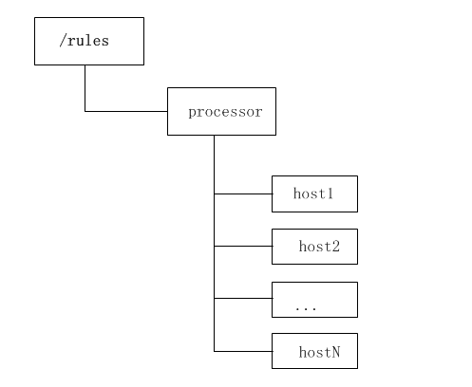

2.3.3 监控规则分发
待所有处理节点都在ZooKeeper上创建好自己对应的节点后，系统根据处理器节点下子节点的个数，通过某种路由算法将所有的监控指标分成对应的若干组，然后将分组后的监控规则列表分别写到这些处理节点创建的子节点（例如/rules/processor/host1）上去。这样一来

